Krompir z zelenjavo in mesom v pečici
Sestavine:
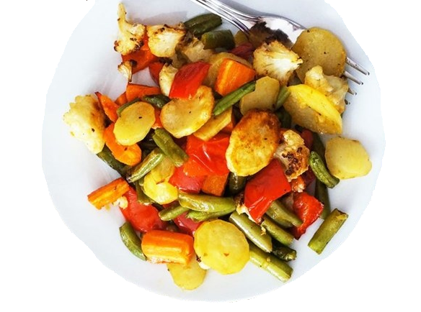
4 veliko krompirji
1 paprika
1 paradižnik
1 jajčevec ali bučka
1 večje korenje
1 brokoli ali cvetača
ostala zelenjava po izbiri
300 g mesa (po izbiri)
Začimbe (sol, poper, in ostale začimbe
po izbiri)

Postopek priprave:
Zelenjavo operi in nareži na koščke. Krompir nareži na tanke lističe, da se bo zmehčal skupaj z ostalo zelenjavo. Meso nareži na kocke in ga na olju malo popeci. Nato pekač namaži z oljem ali maslom, vanj razporedi vse sestavine, dodaj začimbe ter vse dobro premešaj.
Pekač daj v pečico na 180°C za približno 30 minut.
Jed lahko postrežeš s solato.
Dober tek!

